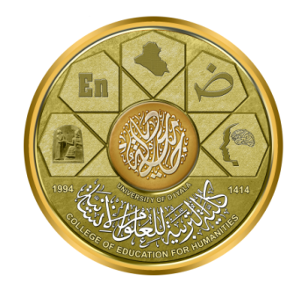
جمهورية العراق Republic of Iraq
وزارة التعليـــــــــم العالـــي Ministry of Higher Education
والبحث العلمي and Scientific Research
جامعة ديالى University of Diyala
كلية التربية للعلوم الإنسانية College of Education for Human Sciences
الدراسات العليا Higher Studies
قسم اللغة الانكليزية Department of English
ماجستير / علم اللغة M.A. Programme
===================================================================================
نتائج إمتحانات الفصل الدراسي الثاني للعام الدراسي 2017-2018 م / الدور الأول
ت | اسم الطالب |  | النحو المعاصر | علم اللغة التطبيقي | تحليل خطاب | تداولية | علم اللغة الاجتماعي والنفسي | الحلقة النقاشية | نتيجة المواد | نتيجة المعدل
1 |  | أسماء محمود جبار احمد | مقبول | مقبول | مقبول | ضعيف | مقبول | مستوف | مكملة | مكملة
2 |  | جواهر حميد رشيد عطية | جيد | مقبول | جيد جداً | مقبول | مقبول | مستوف | ناجحة | مكملة
3 |  | حلا سعد محمود حسن | جيد | جيد | جيد جداً | مقبول | جيد | مستوف | ناجحة | ناجحة
4 |  | خديجة هاشم شهاب احمد | جيد جداً | مقبول | جيد جداً | ضعيف | جيد جداً | مستوف | مكملة | مكملة
5 |  | سجى خالد فياض قدوري | ضعيف | مقبول | جيد | ضعيف | مقبول | مستوف | مكملة | مكملة
6 |  | منال هاشم رحيم صالح | جيد جداً | جيد | جيد | مقبول | جيد | مستوف | ناجحة | ناجحة
7 |  | هبة احمد عيدان ياسين | جيد | مقبول | جيد جداً | مقبول | جيد | مستوف | ناجحة | ناجحة
8 |  | وسن علي احمد سلامة | مقبول | مقبول | جيد جداً | ضعيف | جيد | مستوف | مكملة | مكملة
رئيس اللجنة الإمتحانية
أ. م. د أياد حميد محمود
جمهورية العراق Republic of Iraq
وزارة التعليـــــــــم العالـــي Ministry of Higher Education
والبحث العلمي and Scientific Research
جامعة ديالى University of Diyala
كلية التربية للعلوم الإنسانية College of Education for Human Sciences
الدراسات العليا Higher Studies
قسم اللغة الانكليزية Department of English
ماجستير / أدب الانكليزي M.A. Programme
===================================================================================
نتائج إمتحانات الفصل الدراسي الثاني للعام الدراسي 2017-2018 م / الدور الأول
ت | اسم الطالب/ة |  | الرواية الحديثة | الادب الامريكي | المسرحية الحديثة | الشعر الحديث | النقد الادبي | الحلقة النقاشية | النتيجة
1 |  | أخلاص كرجي حسن فليح | ضعيف | مقبول | مقبول | مقبول | ضعيف | مستوف | مكملة
2 |  | شهد محمد يحيى راضي | جيد جداً | جيد جداً | جيد | جيد جداً | جيد | مستوف | ناجحة
3 |  | عامر علي حسين سعيد | جيد جداً | جيد جداً | جيد | مقبول | جيد | مستوف | ناجحة
4 |  | اليمامه قيس يوسف اسماعيل | جيد جداً | جيد جداً | جيد | جيد | جيد | مستوف | ناجحة
5 |  | كاظم جبير كاظم جبارة | جيد | جيد | مقبول | مقبول | ضعيف | مستوف | مكمل

رئيس اللجنة الإمتحانية
أ. م. د أياد حميد محمود

